B&Rs sikkerhedsmodul sparer plads i kontrolskabet
Nyt B&R modul er forsynet med seks sikkerhedsrelæer på en enhed med en bredde på kun 25 mm
Det nye digitale udgangsmodul, X20SO6530, er forsynet med seks sikkerhedsrelæer på en enhed med X20s standard 25 mm bredde, så B&R kan tilbyde en omkostningseffektiv og pladsbesparende løsning til applikationer, hvor der er brug for mange flydende signaler.

For at opfylde sikkerhedskrav skal positivt drevne feedbackkontakter vurderes på en måde, der passer til safety technology. Dette nye X20-modul evaluerer disse data internt, hvilket gør det lige så let at bruge de seks sikkerhedsrelæudgange som det er at bruge halvlederbaserede udgange. Det digitale udgangsmodul har enkeltkanal-isolerede udgange med en maksimal brydeevne på 230 VAC / 6 A eller 24 VDC / 6 A.

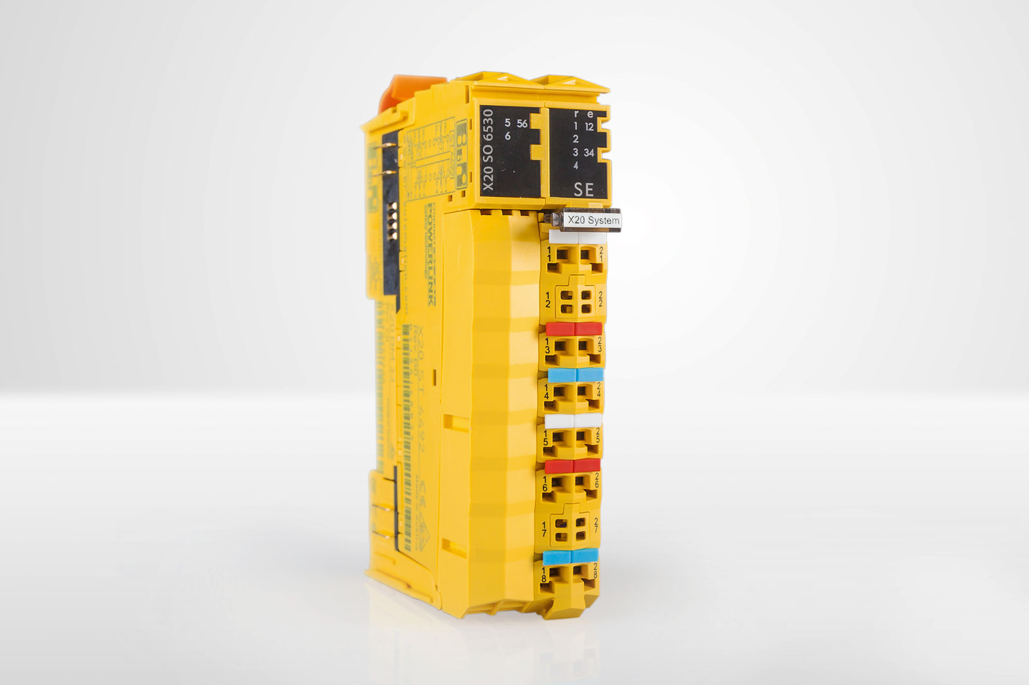
Det nye digitale udgangsmodul, X20SO6530, er forsynet med seks sikkerhedsrelæer på en enhed med en bredde på kun 25 mm.

Om B&R Industrial Automation i Danmark
B&R i Danmark er et datterselskab af B&R Industrial Automation, som er en innovativ automationsvirksomhed med hovedkontor i Østrig og kontorer i hele verden. Den 6. juli 2017 blev B&R en selvstændig forretningsenhed i ABB Group. Som global markedsleder i industriel automatisering kombinerer B&R den nyeste teknologi med avanceret ingeniørarbejde for at forsyne kunder i stort set alle brancher med de mest optimale løsninger inden for automation og proceskontrol. Firmaets styrings- og drevløsninger samt industri PC’er og visualiseringssystemer sætter nye standarder inden for industriel automation. Med Industrial IoT kommunikationsstandarder som OPC UA, POWERLINK og openSAFETY såvel som den effektive software platform Automation Studio, skubber B&R konstant grænserne for hvad der er muligt inden for automatisering. Den nyskabende ånd og en klar forpligtelse af skabe simple processer sikrer B&R til at være på forkant med industriel automatisering og overstige kundernes forventninger.
Ved genoptryk af denne pressemeddelelse, venligst send en kopi til:
B&R Industrial Automation A/S
Marketingafdeling
Rolundvej 17-19
5260 Odense S
office.dk@br-automation.com

